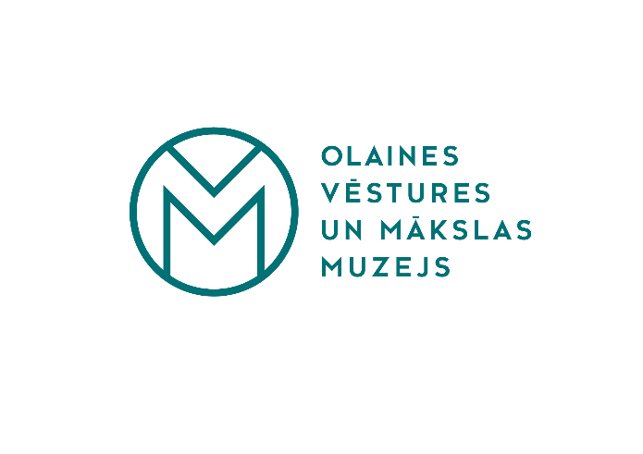

Olaines Vēstures un mākslas muzejs aicina pievienoties savai komandai tūrisma informācijas konsultantu – motivētu, labām komunikācijas prasmēm apveltītu cilvēku, kurš būtu gatavs likt lietā savu līdzšinējo pieredzi, pilnveidot iemaņas un iegūt neatsveramu pieredzi draudzīgā kolektīvā.

Jūsu galvenie darba pienākumi:
- Sniegt muzeja apmeklētājiem informāciju par muzeju un tā piedāvātajiem pakalpojumiem, aktuālajiem pasākumiem, ekspozīcijām u.c.;
- Nodrošināt izcilu klientu apkalpošanas servisu, kontaktēties ar apmeklētājiem atbilstoši saskarsmes ētikai un viesmīlības prasībām;
- Vākt, apkopot un aktualizēt Olaines novada teritorijas tūrisma informāciju;
- Veikt uzskates materiālu vajadzībām nepieciešamā satura un ilustratīvā materiāla atlasi un izstrādi;
- Nodrošināt pilnvērtīgas, daudzveidīgas un precīzas tūrisma informācijas pieejamību par Olaines pilsētu un novadu.

Prasības kandidātiem:
- vēlama augstākā izglītība humanitāro zinātņu jomā (var būt students/te);
- ļoti labas latviešu valodas un vismaz vienas svešvalodas zināšanas;
- labas datorprasmes;
- spēja formulēt un risināt dažāda rakstura problēmsituācijas, spēja efektīvi strādāt komandā;
- augsta atbildības sajūta;
- spēja organizēt savu laiku, noteikt prioritātes un veikt dažādus uzdevumus vienlaikus;
- vēlme celt savu profesionālo kvalifikāciju, komunikabilitāte, laba saskarsmes kultūra.

Piedāvāsim:
- stabilu atalgojumu 600 EUR;
- veselības apdrošināšanas polisi pēc pārbaudes laika (3 mēneši);
- sociālās garantijas;
- iespēju īstenot savas idejas un iegūt jaunu pieredzi;
- interesantu darba vidi un atsaucīgus un profesionālus kolēģus.

Pieteikuma vēstuli un CV lūdzam sūtīt līdz 2019. gada 20. septembrim uz e-pasta adresi muzejs@olaine.lv

Mēs novērtējam katru pieteikumu, bet lūdzam ņemt vērā, ka sazināsimies ar kandidātiem, kuri tiks aicināti uz darba interviju!
Piesakoties konkursam, kandidāts piekrīt savu personas datu apstrādei atbilstoši Vispārīgās datu aizsardzības regulas nosacījumiem. Aicinām kandidātus izvērtēt informāciju, ko iekļausiet, CV – norādiet informāciju par Jūsu kvalifikāciju un pieredzi.

